
FACULTAD DE CIENCIAS E INGENIERÍA
CARRERA DE INGENIERÍA DE SOFTWARE
TEMA:
Introducción a las metodologías ágiles (SCRUM)
AUTORES:
Nataly Lizbeth Arambulo Bautista
Jhordan Daniel Troya Chiriapo
Garcia Vera Joseph Fernando
Mora Paredes Madisson Juliana
Zambrano Lopez Cesar Eduardo
Guerrero Gonzales Jeremy Alessandro
Castello Cespedes Jesus Elias
ASIGNATURA:
Introducción a la ingeniería de software
DOCENTE:
Msc. Jorge Dumar Guevara Serrano
FECHA DE ENTREGA:
miércoles, 08 de octubre del 2025
PERIODO:
agosto 2025 a diciembre del 2025
MILAGRO-ECUADOR

Caso 3: Calculadora de Presupuesto Mensual
Descripción del sistema:
La calculadora del presupuesto mensual es una aplicación con el propósito de ofrecer una herramienta práctica y confiable para la gestión de las finanzas personales. Permite registrar los ingresos y gastos de cada mes, calculando de forma automática el balance general del usuario.
El sistema genera un informe financiero detallado que muestra el estado económico mensual, ayudando a mantener un control preciso del presupuesto y facilitando la toma de decisiones informadas sobre el manejo de dinero. De esta manera, la aplicación busca optimizar la organización financiera y promover el uso más eficiente de los recursos personales.

Fundamentación teórica: Mantenimiento de Software

Definición general
El mantenimiento de software es el conjunto de actividades que se realizan después de que un sistema o programa ha sido entregado y puesto en funcionamiento. Con el fin de corregir errores, mejorar el rendimiento o adaptar el software a nuevos entornos, permitiendo que el software siga siendo útil y eficiente a lo largo del tiempo.

Tipos de mantenimiento
Tabla 1
Tipos de mantenimiento
Tipo de Mantenimiento | Descripción Técnica | Ejemplo en el caso de la Calculadora de Presupuesto Mensual
Correctivo | Se aplica para corregir errores detectados en el sistema después de su implementación. | Ajustar un error en el cálculo del balance mensual causado por una fórmula incorrecta.
Adaptativo | Modifica el software para que funcione correctamente ante cambios en el entorno o plataformas tecnológicas. | Actualizar la aplicación para que funcione en una nueva versión del sistema operativo o navegador.
Perfectivo | Introduce mejoras en el rendimiento, la interfaz o la funcionalidad, sin que existan fallos. | Agregar una gráfica que muestre la evolución de los gastos por categoría.
Preventivo | Anticipa posibles fallos futuros mediante la revisión, optimización o refactorización del código. | Revisar la base de datos para eliminar redundancias o prevenir pérdida de datos.
Nota: Dentro de esta tabla se ponen los tipos de mantenimiento, sus descripciones y ejemplos en el caso de la calculadora de presupuesto mensual.

Costos del mantenimiento
Los costos de mantenimiento están determinados por distintos factores como la complejidad del software, la calidad del código, la documentación disponible y el tiempo transcurrido desde su implementación.
Según Sommerville (2016) y Pressman (2020) los mayores costos suelen centrarse en las siguientes actividades:
- Detección y corrección de errores.
- Actualización por cambios en el entorno (hardware o software).
- Implementación de nuevas funcionalidades a solicitud del usuario.
- Pruebas de regresión y validación posteriores al mantenimiento.

Etapas del mantenimiento según Sommerville y Pressman
Tabla 2
Etapas de mantenimiento según Sommerville y Pressman
Etapa | Descripción resumida
1. Análisis del problema o solicitud | Identificación del error o mejora requerida en el sistema.
2. Evaluación de impacto y planificación | Determinación del alcance de los cambios y los recursos necesarios.
3. Modificación del software | Implementación del código o ajuste del componente afectado.
4. Pruebas y validación | Ejecución de pruebas para asegurar que el cambio no afecte otras funcionalidades.
5. Documentación y entrega | Registro de las modificaciones realizadas y actualización del manual o código fuente.

Análisis del caso: Calculadora de Presupuesto Mensual

Situación problemática 1: Inconsistencias en el cálculo del balance total
Se ha detectado que el sistema puede generar errores en el cálculo del balance mensual cuando el usuario ingresa datos incompletos, montos negativos o duplicados. Esto afecta la fiabilidad de los resultados financieros mostrados en el informe.
Tipo de mantenimiento aplicable: Correctivo
Justificación: Se aplica el mantenimiento correctivo porque el sistema presenta errores en su funcionamiento,específicamente en el cálculo del balance mensual. Este tipo de mantenimiento tiene como propósito solucionar fallos que impiden que el software cumpla correctamente con sus funciones.
Propuesta técnica: Implementación de validaciones de entrada que verifiquen que los montos sean numéricos y positivos, y que los campos obligatorios estén completos antes de registrar un movimiento.

Situación problemática 2: Falta de control de persistencia de datos
El sistema no cuenta con un mecanismo robusto para guardar la información de manera permanente. Si se cierra la aplicación, los registros pueden perderse.
Tipo de mantenimiento aplicable: Preventivo
Justificación: El mantenimiento preventivo se considera apropiado porque busca anticiparse a posibles fallos futuros, fortaleciendo la estabilidad del sistema. En este caso, aunque el error no se presenta de forma inmediata, la falta de un mecanismo de almacenamiento permanente podría generar pérdida de información importante.
Propuesta técnica: Incorporación de una base de datos local o un sistema de almacenamiento persistente que garantice la conservación y recuperación de datos entre sesiones.

Área de mejora 1: Adaptación a diferentes plataformas
El sistema está diseñado inicialmente para uso en escritorio, limitando su accesibilidad en dispositivos móviles.
Tipo de mantenimiento aplicable: Adaptativo
Justificación: Se aplica el mantenimiento adaptativo porque el objetivo es ajustar el sistema a nuevos entornos tecnológicos.Este tipo de mantenimiento permite modificar el software para que funcione correctamente en distintos entornos operativos.
Propuesta técnica: Implementación de una versión web progresiva (PWA) que permita su ejecución eficiente en navegadores móviles y tablets, manteniendo la compatibilidad con diversos entornos operativos.
Cambio funcional propuesto:
Se propone implementar un conjunto de mejoras funcionales orientadas a incrementar la confiabilidad, estabilidad y adaptabilidad de la aplicación. Estas modificaciones están enfocadas en resolver los problemas detectados y optimizar el desempeño general del sistema.
Los principales cambios propuestos son:
Cambio funcional 1: Validación de datos de entrada
Descripción:
Se propone incorporar un sistema de validación automática que verifique la integridad de los datos ingresados por el usuario antes de realizar los cálculos del balance mensual.
Propósito:
Garantizar que los montos introducidos sean numéricos , positivos y que todos los campos requeridos estén completos, evitando así errores en los resultados financieros.
Implementación técnica:
- Agregar rutinas de validación en las funciones principales del cálculo.
- Generar mensajes de advertencia cuando se detectan datos vacíos o incorrectos.
- Bloquear el registro de información hasta que los valores cumplan con las condiciones establecidas.
Impacto:
Esta modificación mejora la precisión de los cálculos y aumenta la confiabilidad de los resultados presentados al usuario, reduciendo errores y fortaleciendo la calidad del software.
Cambio funcional 2: Sistema de almacenamiento persistente
Descripción:
Se plantea incorporar una base de datos local que permita conservar los registros financieros del usuario de manera segura, incluso si la aplicación se cierra.
Propósito:
Evitar la pérdida de información y mejorar la continuidad del uso de la herramienta, permitiendo que los datos puedan ser consultados o actualizados posteriormente.
Implementación técnica:
- Integrar una base de datos SQLite o un sistema de almacenamiento en archivos JSON.
- Configurar operaciones CRUD ( crear, leer, actualizar , eliminar) para gestionar los movimientos financieros.
- Implementar una función de respaldo automático al cierre de la aplicación.
Impacto:
Con este cambio, la aplicación gana robustez y confiabilidad, asegurando la persistencia de datos y mejorando la experiencia del usuario al mantener la información disponible entre sesiones.
Cambio funcional 3: Adaptación a multiplataformas mediante PWA
Descripción:
Se propone desarrollar un versión web progresiva (PWA) , accesible desde cualquier navegador, dispositivo móvil o tablet
Propósito:
Ampliar el alcance y accesibilidad del sistema, permitiendo su uso en diferentes plataformas sin necesidad de instalación adicional.
Implementación técnica:
- Adaptar la interfaz gráfica a un diseño responsive con HTML5 , CSS3 y JavaScript.
- Implementar un service worker para funcionamiento offline y carga rápida.
- Garantizar la compatibilidad con distintos navegadores y sistemas operativos.
Impacto:
El sistema se vuelve más accesible, moderno y adaptable a las necesidades actuales de los usuarios. Además, esta mejora incrementa la mantenibilidad y la proyección futura del software, permitiendo actualización más ágiles y mayor escalabilidad.
Reflexión final:
El análisis realizado sobre el sistema Calculadora de Balance Mensual permitió identificar distintos aspectos que requieren atención para mejorar su funcionamiento y asegurar su calidad a largo plazo.
A partir de las problemáticas detectadas, se pudo aplicar enfoques de mantenimiento correctivo, preventivo y adaptativo, cada uno orientado a resolver errores, prevenir fallos y mejorar la compatibilidad del sistema con nuevos entornos tecnológicos.
Las propuestas técnicas como la validación de datos de entrada, la incorporación de un sistema de almacenamiento persistente y el desarrollo de una web progresiva, reflejan el compromiso por la mejora continua del software y la satisfacción del usuario final.
En conjunto, este trabajo demuestra que el mantenimiento de software no solo corrige errores, sino que también impulsa la evolución del sistema, garantizando su eficiencia, estabilidad y adaptabilidad frente a las necesidades cambiantes del entorno digital.
7. Adjunten evidencia opcional del cambio (diagrama o esquema explicativo).
El siguiente esquema muestra de forma clara y ordenada cómo se aplican los diferentes tipos de mantenimiento en el sistema Calculadora de Presupuesto Mensual y cuál es el cambio funcional propuesto para mejorar su funcionamiento.
Este diagrama resume el proceso desde la detección de los problemas hasta el impacto final en la calidad del software.
Figura 1
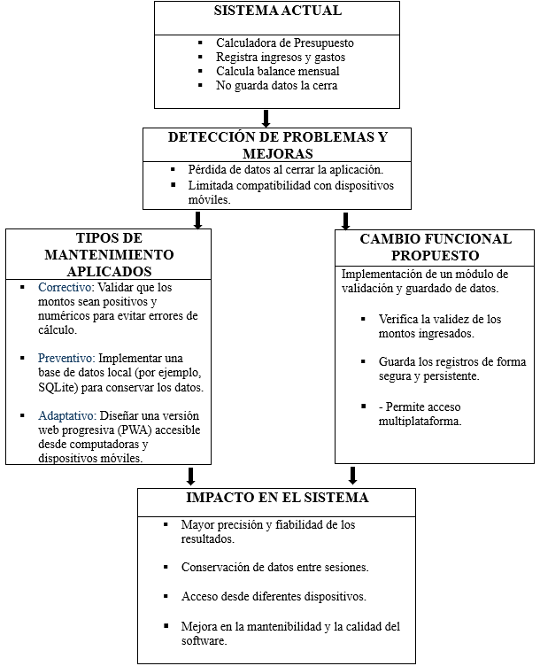
Esquema explicativo: Calculadora de Presupuesto Mensual

